**Tuesday, 2nd. June 2020**

**EL CAMPO MAGNÉTICO DE LA TIERRA Y LAS BRÚJULAS**

La Tierra es como un imán gigante. El planeta Tierra ejerce fuerzas magnéticas como si tuviera un imán gigantesco en su interior. El eje magnético está muy cerca del eje de rotación.

El polo sur magnético de este imán apunta cerca del polo norte geográfico del planeta y el polo norte magnético apunta cerca del polo sur geográfico.

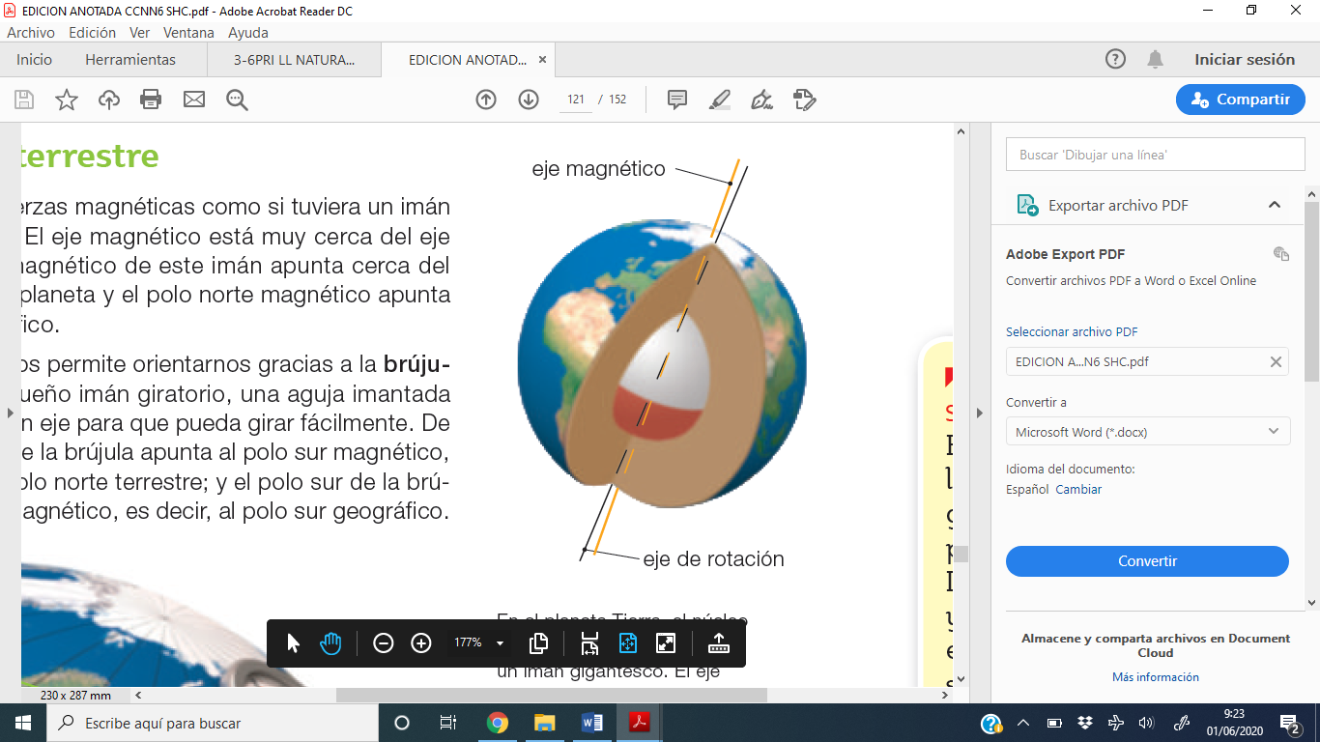

El magnetismo terrestre nos permite orientarnos gracias a la brújula. Una brújula es un pequeño imán giratorio, una aguja imantada que está montada sobre un eje para que pueda girar fácilmente. De este modo, el polo norte de la brújula apunta al polo sur magnético, o lo que es lo mismo, al polo norte terrestre; y el polo sur de la brújula apunta al polo norte magnético, es decir, al polo sur geográfico.

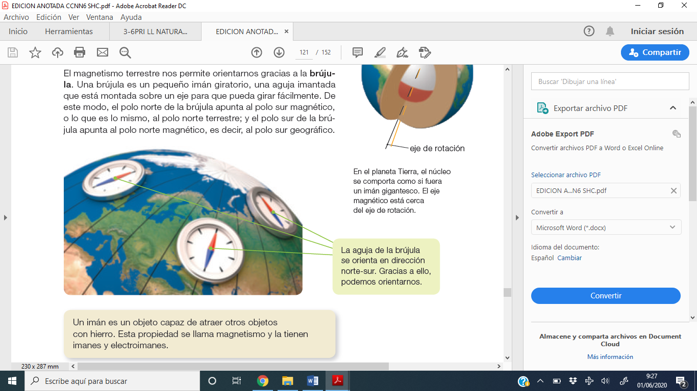

***ACTIVIDADES:***

*Activity book:* <https://prod.santillana.com/launcher_books/books.html?book=20209961_U32_U1>

*Página 49*

*Actividad 14*